**高一年级生物学第18课时《染色体变异（2）》**

**课后作业**

一、选择题

1.果蝇正常复眼是卵圆形，大约由800个小眼组成。X染色体上棒眼基因（B）使果蝇复眼中的小眼数目减少而形成棒状，这是由于X染色体上一个小片段的串联重复所造成的。这种变异属于

A．基因重组 B．基因突变 C．染色体数目变异 D．染色体结构变异

2．下列情况中不属于染色体变异的是

A．第5号染色体短臂缺失引起的遗传病

B．第21号染色体多一条引起的唐氏综合征

C．黄色圆粒豌豆自交后代出现绿色皱粒豌豆

D．用花药培育出的单倍体植株

3.某男子表现型正常,但其一条14号和一条21号染色体相互连接形成一条异常染色体,如图所示；减数分裂时异常染色体的联会如图乙,配对的三条染色体中,任意配对的两条染色体分离时,另一条染色体随机移向细胞任一极。下列叙述正确的是

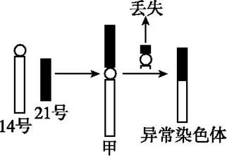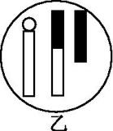

A.图甲所示的变异属于基因重组

B.观察异常染色体应选择处于分裂间期的细胞

C.如不考虑其他染色体,理论上该男子产生的精子类型有6种

D.该男子与正常女子婚配不能生育染色体组成正常的后代

4．蜜蜂的蜂王和工蜂（2n=32）由受精卵发育而来的，雄蜂由卵细胞直接发育而来。有关叙述错误的是

A．雄蜂是单倍体

B．蜂王和工蜂是二倍体

C．蜜蜂的一个染色体组中含有16条染色体

D．雄蜂体细胞中含有本物种一半的遗传信息

5．下列有关染色体组和单倍体的叙述正确的是

A．一个染色体组内一定不含有等位基因

B．一个染色体组应是配子中的全部染色体

C．含有两个染色体组的生物一定不是单倍体

D．单倍体生物体细胞内一定不含有等位基因

6．下列有关单倍体、二倍体和多倍体的叙述，正确的是

A．单倍体只含有一个染色体组，含有一个染色体组的就是单倍体

B．有两个染色体组的受精卵发育成的个体一定是二倍体

C．体细胞中含有三个或三个以上染色体组的个体一定是多倍体

D．用秋水仙素处理单倍体植株后得到的一定是二倍体

7．下列各种措施中，能产生新基因的是( )

A．高秆抗锈病小麦和矮秆不抗锈病小麦杂交获得矮秆抗锈病小麦优良品种

B．用秋水仙素诱导二倍体西瓜获得四倍体西瓜

C．用X射线、紫外线处理青霉菌获得高产青霉素菌株

D．用离体花药培育单倍体小麦植株

8．根据遗传学原理，能快速获得纯合子的育种方法是

A．杂交育种 B．多倍体育种 C．单倍体育种 D．诱变育种

9．基因突变、基因重组和染色体变异的共同点是都能

A．产生新的基因 B．改变基因的个数

C．产生可遗传的变异 D．改变基因中的遗传信息

10．利用两个纯合的玉米品种，尝试多种育种方式，其中A和b为控制优良性状的基因，下

列叙述正确的是

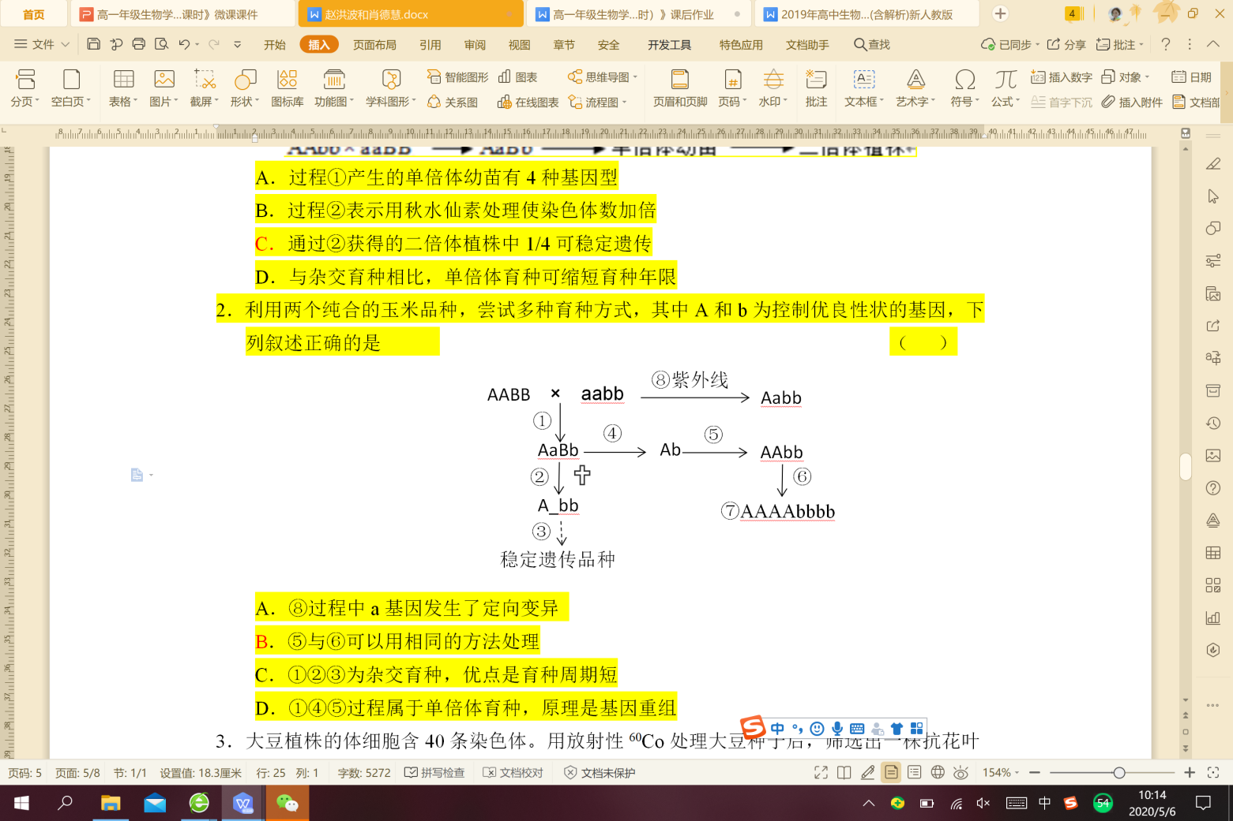

×

A．⑧过程中a基因发生了定向变异

B．⑤与⑥可以用相同的方法处理

C．①②③为杂交育种，优点是育种周期短

D．①④⑤过程属于单倍体育种，原理是基因重组

二、非选择题

11.下列各图所表示的是某些植物体细胞中的染色体，请回答：

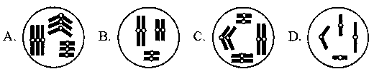

（1）肯定是单倍体的是_______图，它是由______倍体的生殖细胞直接发育形成的。

（2）茎秆较粗壮但不能产生种子的是______图，判断的理由是___________________。其不能产生种子的原因是_________________________________________________。

（3）如果都不是由生殖细胞直接发育形成，其中肯定是二倍体的是________图。

（4）如果C图中的植株是由某植物的卵细胞直接发育形成的，那么它是几倍体?________。形成它的那个植物是几倍体?___________。

12.家蚕是二倍体生物,含56条染色体,ZZ为雄性,ZW为雌性。幼蚕体色中的有斑纹和无斑纹性状分别由Ⅱ号染色体上的A和a基因控制。雄蚕由于吐丝多、丝的质量好,更受蚕农青睐,但在幼蚕阶段,雌雄不易区分。科学家采用如图所示的方法培育出了“限性斑纹雌蚕”来解决这个问题。请回答:

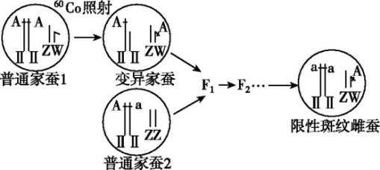

(1)家蚕的一个染色体组含有　　　　条染色体。

(2)图中变异家蚕的“变异类型”属于染色体变异中的　　　　　。由变异家蚕培育出限性斑纹雌蚕所采用的育种方法是　　　　　。图中的限性斑纹雌蚕的基因型为　　　　。

(3)在生产中,可利用限性斑纹雌蚕和无斑纹雄蚕培育出可根据体色辨别幼蚕性别的后代。请用遗传图解和适当的文字描述选育雄蚕的过程。